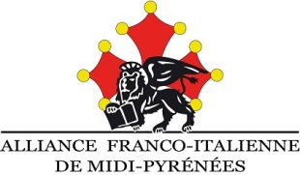

BENVENUTI ALLA FESTA DEI CORSI D’ITALIANO

Vendredi 3 juin 2022 à 19 H
Salle Polyvalente de CASTELGINEST
Animation musicale : Daniele

Apéritif offert par l’Alliance Franco-Italienne
MENU
- Focaccia, tartare de tomates, mozzarella, basilic
- Polpettone poulet, ricotta, polenta
- Plateau de Pecorino & Gorgonzola
- Entremets Fragola
- Café
- vin non compris (à la charge de chaque table)

FESTA DEI CORSI 3 GIUGNO 2022 TEMA: IL CINEMA ITALIANO
- Coupon réponse à remettre avec votre paiement au plus tard le 20 mai :
  - à votre délégué de cours,
  - ou par courrier : Alliance Franco-Italienne - 1 rue des Écoles - 31780 CASTELGINEST
Vos amis seront les bienvenus.
Nom : Prénom : Cours du :
Nb = x 25 € = (vous inclus)
(Paiement par chèque à l’ordre de « Alliance Franco-Italienne »)

Achat possible de Prosecco 40€ le carton de 6 (1 carton par adhérent)
- Je réserve 1 carton de Prosecco : oui non

